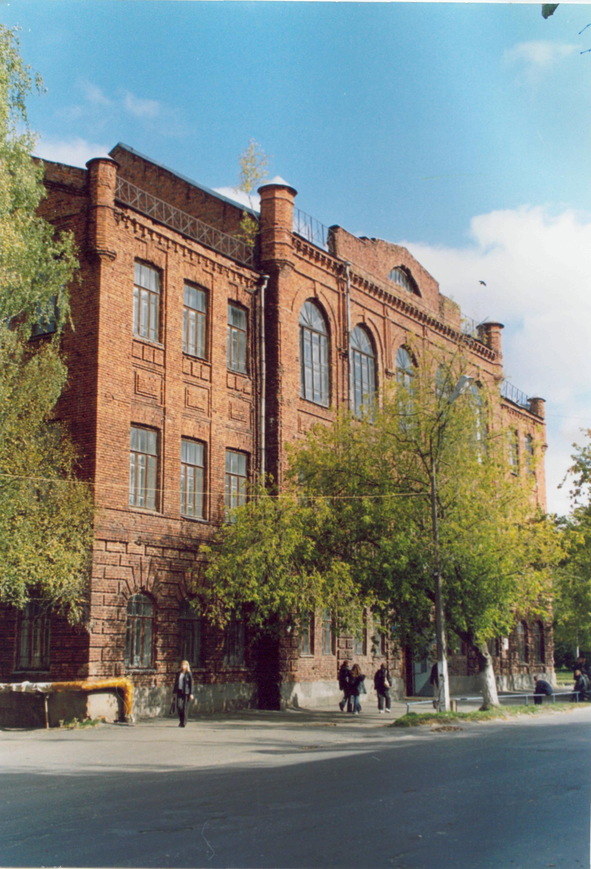
Старорусский политехнический колледж (филиал)
Федерального государственного бюджетного образовательного учреждения
высшего профессионального образования
«Новгородский государственный университет имени Ярослава Мудрого»
----------------------------------------------------------------------------------------------------
Старорусский политехнический колледж (филиал) НовГУ стремится сохранять и развивать лучшие традиции российского образования, поэтому студенты имеют уникальную возможность получить достойную профессию и успешно трудоустроиться в городе и регионе. Основой стратегией образования в колледже является профессиональная подготовка выпускников к работе в быстро меняющемся экономическом пространстве.
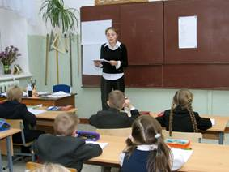
Колледж ведет подготовку специалистов по основным профессиональным образовательным программам обучения в соответствии с Федеральным государственным образовательным стандартом среднего профессионального образования. Наши программы обучения продуманы и разнообразны, рассчитаны на различный уровень восприятия и общей подготовки абитуриентов.
В связи с этим в 2014 году мы объявляем набор на следующие специальности:
Очная форма обучения
(прием на базе основного общего образования)
Специальность 230115 Программирование в компьютерных системах (базовый уровень)
Срок обучения 3 года 10 месяцев
Квалификация – техник- программист

(приём на базе среднего (полного) общего образования)
Специальность 030912 Право и организация социального обеспечения (базовый уровень) платная форма обучения
Срок обучения 1 год 10 месяцев
Квалификация – юрист
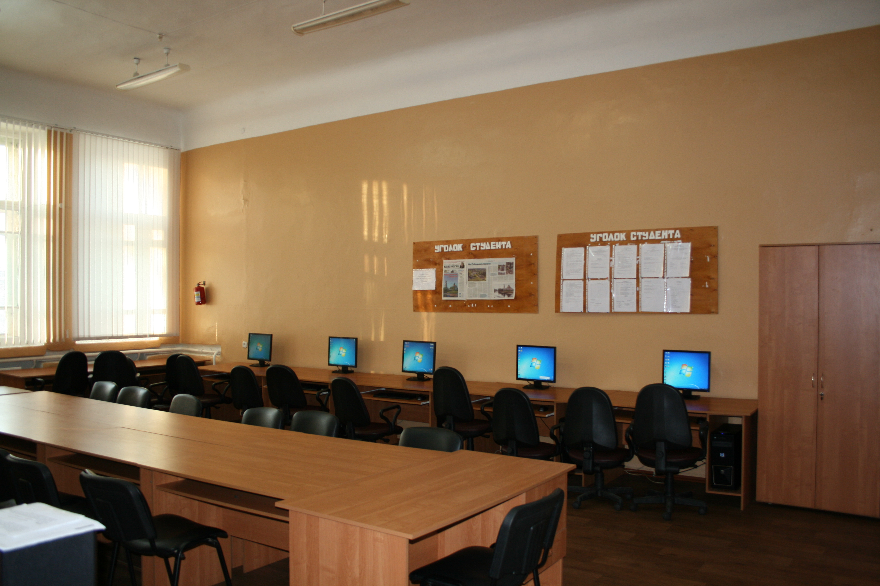
- Специальность 050146 Преподавание в начальных классах (повышенный уровень)
Срок обучения 2 года 10 месяцев
Квалификация – учитель начальных классов

- Специальность 151901 Технология машиностроения (базовый уровень)
Срок обучения 2 года 10 месяцев
Квалификация – техник

Очно – заочная (вечерняя) форма обучения
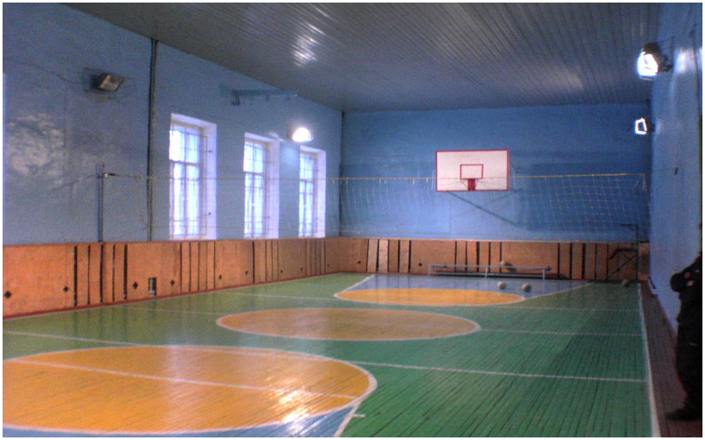
- Специальность 060501 Сестринское дело (базовый уровень)
платная форма обучения
Срок обучения 3 года 10 месяцев
Квалификация – медицинская сестра/медицинский брат
Вступительные испытания: психологическое испытание (тестирование)

Занятия проводятся в специально оборудованных кабинетах и аудиториях, компьютерных классах с использованием новейшей учебной литературы и информационных технологий.
В колледже осуществляется социальная поддержка студентов в виде: государственной академической стипендии, социальной стипендии, именной стипендии и других форм денежных выплат.
Согласно Закону РФ от 29.12.2012 года № 273 ФЗ «Об образовании в Российской Федерации», прием на обучение по образовательным программам среднего профессионального образования является общедоступным, вступительные испытания отменяются.

Контактные телефоны: 5-76-24; 3-52-93
Адрес сайта: http://www.novsu.ru/dept/strussa Электронная почта: spk-f-novgu@rambler.ru

